Instructor: Andrés moreno collazos

Aprendiz: Cristofer David Lozano Contreras

Sena industrial

Neiva-Huila

2024

|  |  |  |
| --- | --- | --- |
| **Nombre de la función: holamundo(psaludo)** | | **Versión: 1.0** |
| **Descripción:**  Función que saluda | | |
| saludo | Tipo de variable: Alfanumérico | |
| Código: | | |

|  |  |  |
| --- | --- | --- |
| **Nombre de la función: holamundoexp** | | **Versión: 2.0** |
| **Descripción:**  Función que saluda | | |
| saludo | Tipo de variable: String | |
| Código: | | |

Prueba de escritorio:

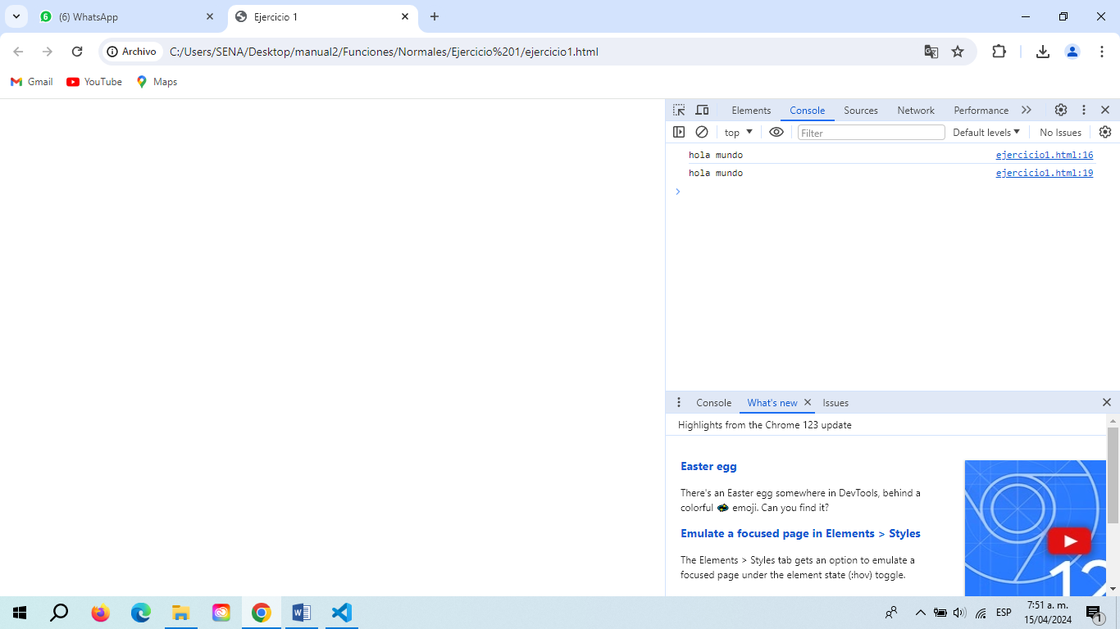

|  |  |  |
| --- | --- | --- |
| **Nombre de la función: sumaNum(pnum1,pnum2,psum)** | | **Versión: 1.0** |
| **Descripción:**  Función que suma dos números | | |
| num1  num2  suma | Tipos de variables:  num1, num2 (alfanumérico)  suma(int) | |
| Código: | | |

|  |  |  |
| --- | --- | --- |
| **Nombre de la función: sumaNumExp** | | **Versión: 2.0** |
| **Descripción:**  Función que suma 2 numeros | | |
| pnum1  pnum2  psuma | Tipos de variables:  pnum1, pnum2 (alfanumérico)  psuma(int) | |
| Código: | | |

Prueba de escrito:

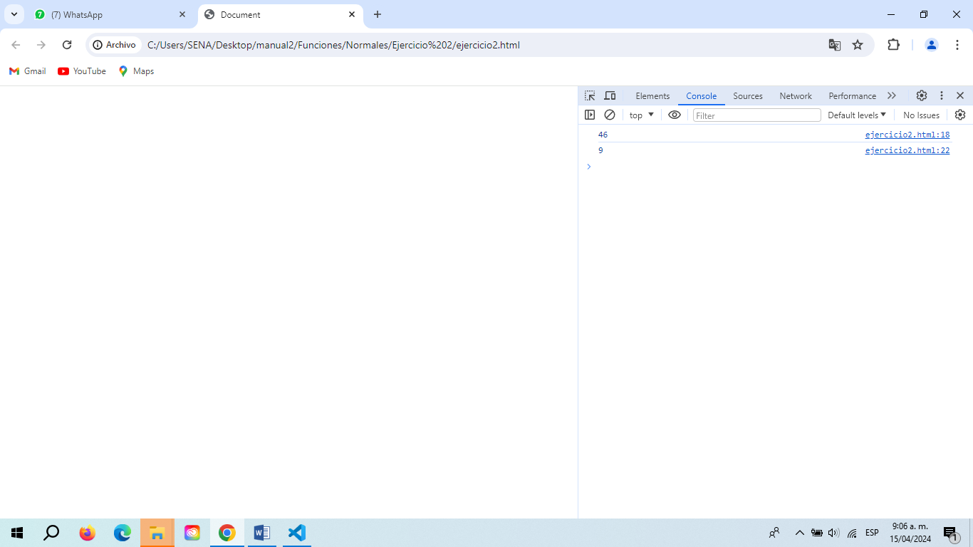

|  |  |  |
| --- | --- | --- |
| **Nombre de la función: resulDivi(pResul1,pResul2,pnum1,pnum2)** | | **Versión: 1.0** |
| **Descripción:**  Función que multiplica y divide dos numeros | | |
| num1  num2  pResul1  pResul2 | Tipo de variable:  num1, num2 (alfanumérico)  pResul1, pResul2 (alfanumérico) | |
| Código: | | |

|  |  |  |
| --- | --- | --- |
| **Nombre de la función: resulDiviExp** | | **Versión: 2.0** |
| **Descripción:**  Función que multiplica y divide dos numeros | | |
| num1  num2  pResul1  pResul2 | Tipo de variable:  num1, num2 (alfanumérico)  pResul1, pResul2 (alfanumérico) | |
| Código: | | |

Prueba de escritorio:

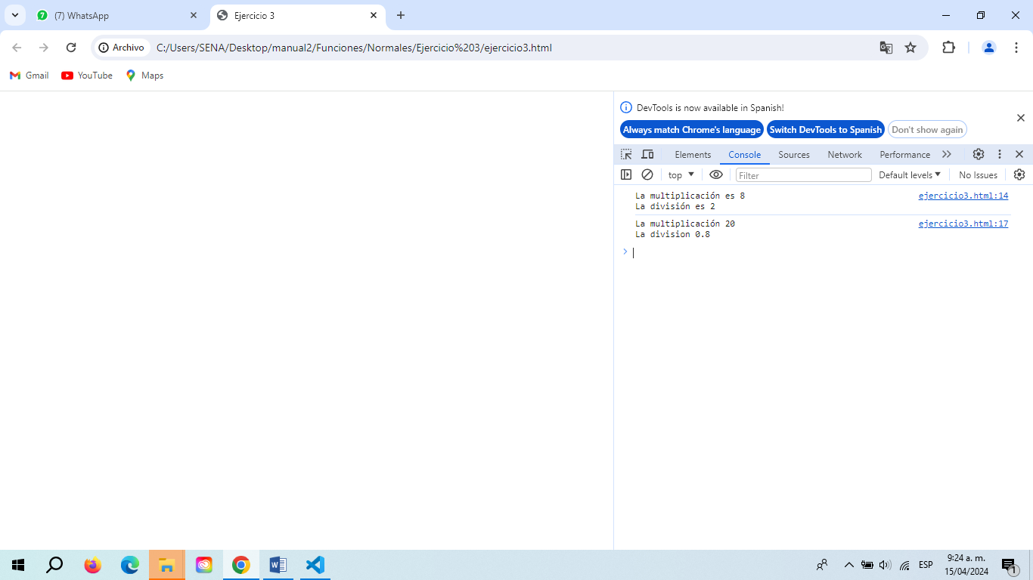

|  |  |  |
| --- | --- | --- |
| **Nombre de la función: porNum(pnum1)** | | **Versión: 1.0** |
| **Descripción:**  Función que muestra el porcentaje de un numero | | |
| numero  resul | Tipo de variable:  numero, resul (int) | |
| Código: | | |

|  |  |  |
| --- | --- | --- |
| **Nombre de la función: porExp** | | **Versión: 2.0** |
| **Descripción:**  Función que muestra el porcentaje de un numero | | |
| numero  resul | Tipo de variable:  numero, resul (int) | |
| Código: | | |

Prueba de escritorio:

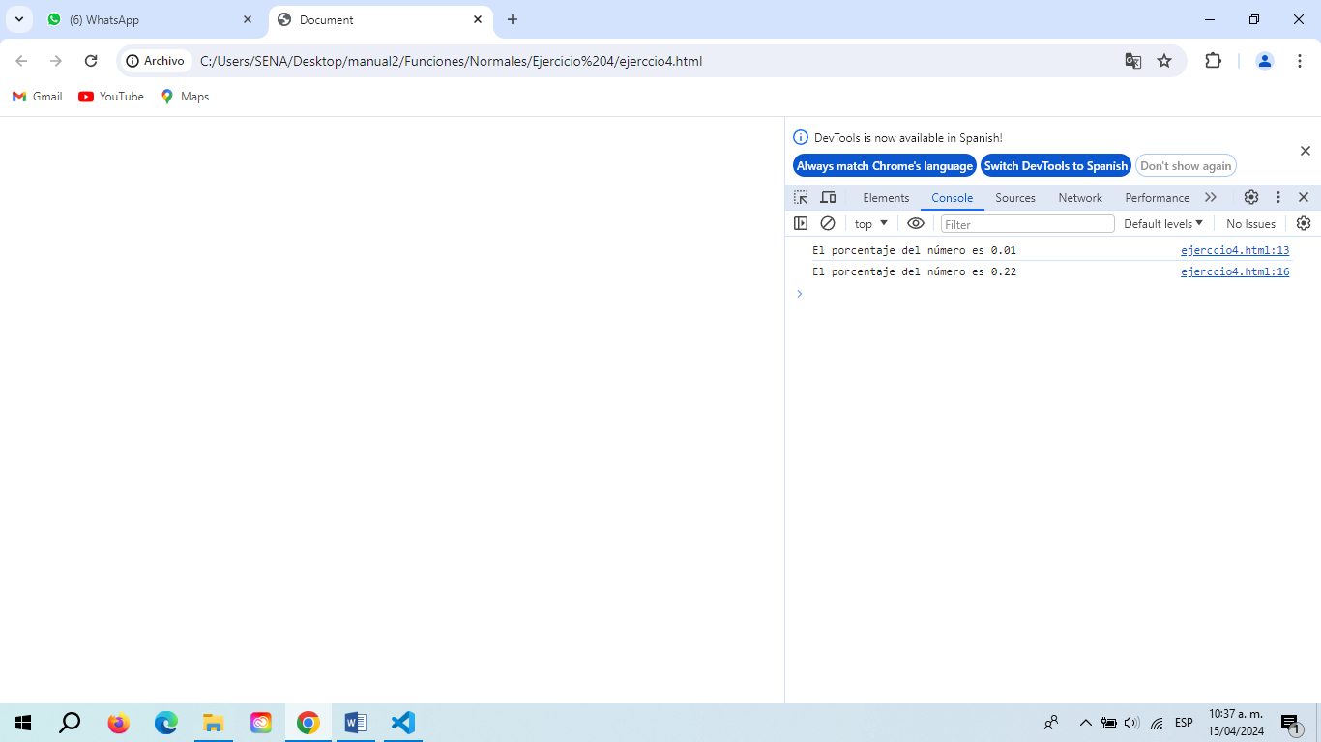

|  |  |  |
| --- | --- | --- |
| **Nombre de la función: prom3Not(paNot1,paNot2,paNot3)** | | **Versión: 1.0** |
| **Descripción:**  Función que muestra el promedio de tres notas | | |
| paNot1  paNot2  paNot3  suma  prom | Tipo de variable:  paNot1, paNot2, paNot3(Alfanumérico)  suma, prom (int) | |
| Código: | | |

|  |  |  |
| --- | --- | --- |
| **Nombre de la función: prom3NotExp** | | **Versión: 2.0** |
| **Descripción:**  Función que muestra el promedio de tres notas | | |
| paNot1  paNot2  paNot3  suma  prom | Tipo de variable:  paNot1, paNot2, paNot3(Alfanumérico)  suma, prom (int) | |
| Código: | | |

Prueba de escritorio:

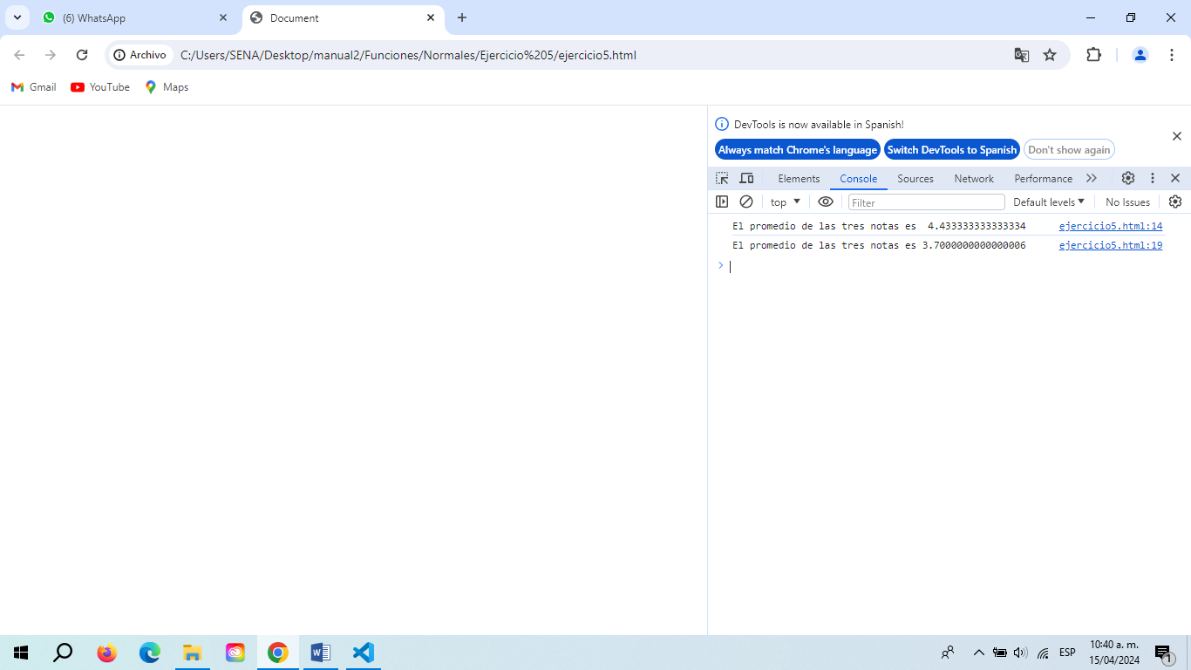

|  |  |  |
| --- | --- | --- |
| **Nombre de la función: promNotPor(pnot1,pnot2,pnot3)** | | **Versión: 1.0** |
| **Descripción:**  Función que muestra el promedio de tres notas y su porcentaje | | |
| pnot1  pnot2  pnot3  por1  por2  por3  sumaPor | Tipo de variable:  pnot1, pnot2, pnot3, por1, por2, por3 (Alfanumérico)  sumaPor(int) | |
| Código: | | |

|  |  |  |
| --- | --- | --- |
| **Nombre de la función: promPorExp** | | **Versión: 2.0** |
| **Descripción:**  Función que muestra el promedio de tres notas y su porcentaje | | |
| pnot1  pnot2  pnot3  por1  por2  por3  sumaPor | Tipo de variable:  pnot1, pnot2, pnot3, por1, por2, por3 (Alfanumérico)  sumaPor(int) | |
| Código: | | |

Prueba de escritorio:

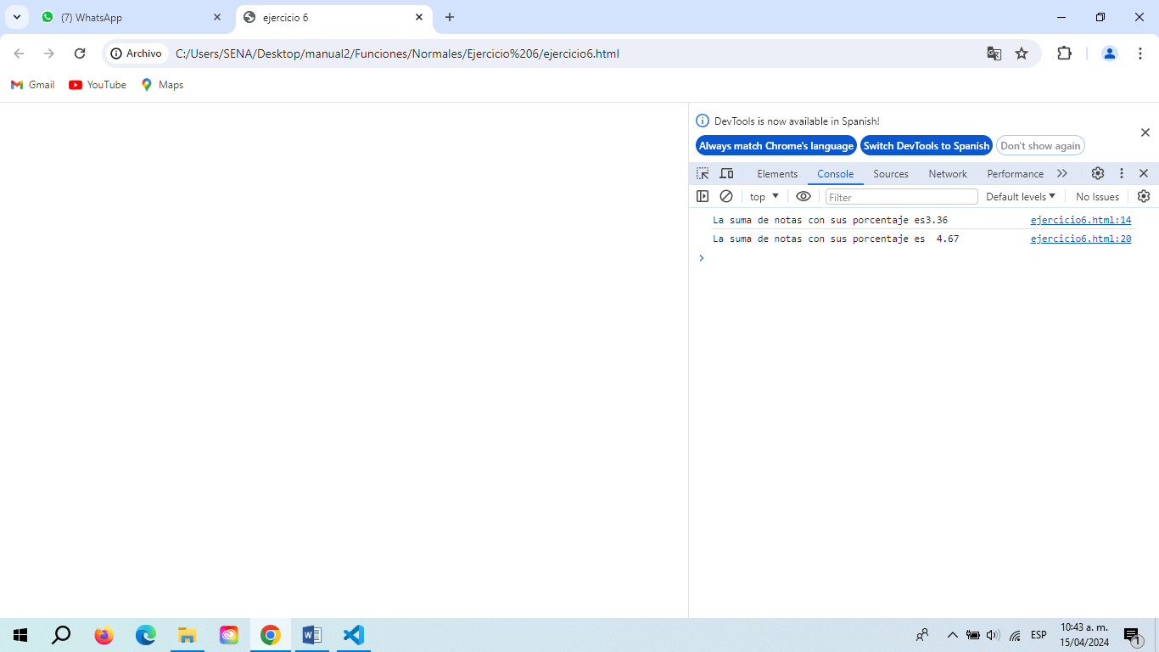

|  |  |  |
| --- | --- | --- |
| **Nombre de la función: 1 areaCua(plado1)**  **2 areaRec(plado1,plado2)**  **3 areaTri(plado1,plado2)**  **4 saberArea(plado1,plado2,paArea)** | | **Versión: 1.0** |
| **Descripción:**  Función que muestra el área de formas geometricas | | |
| plado1  plado2  paArea  areaCua  areaRec  areaTri  area | Tipo de variable:  plado1, plado2 (Alfanumérico)  paArea, areaCua, areaRec, areaTri, area (int) | |
| Código: | | |

|  |  |  |
| --- | --- | --- |
| **Nombre de la función: 1 areaCuaConst**  **2 areaRecConst**  **3 areaTriConst**  **4 saberAreasConst** | | **Versión: 2.0** |
| **Descripción:**  Función que muestra el área de formas geometricas | | |
| plado1  plado2  paArea  areaCua  areaRec  areaTri  area | Tipo de variable:  plado1, plado2 (Alfanumérico)  paArea, areaCua, areaRec, areaTri, area (int) | |
| Código: | | |

Prueba de escritorio

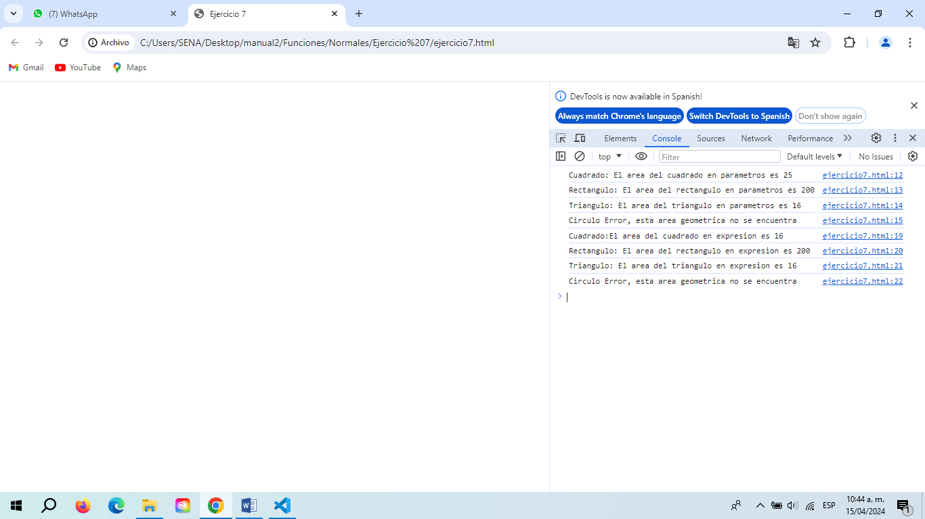

|  |  |  |
| --- | --- | --- |
| **Nombre de la función: suelPer(pDias,pValDia)** | | **Versión: 1.0** |
| **Descripción:**  Función que muestra el sueldo de una persona | | |
| pDias  pValdia  sueldo  salud  pension  arl  deducible  totPag | Tipo de variables: int | |
| Código: | | |

|  |  |  |
| --- | --- | --- |
| **Nombre de la función: suelPerExp** | | **Versión: 2.0** |
| **Descripción:**  Función que muestra el sueldo de una persona | | |
| pDias  pValdia  sueldo  salud  pension  arl  deducible  totPag | Tipo de variables: int | |
| Código: | | |

Prueba de escritorio:

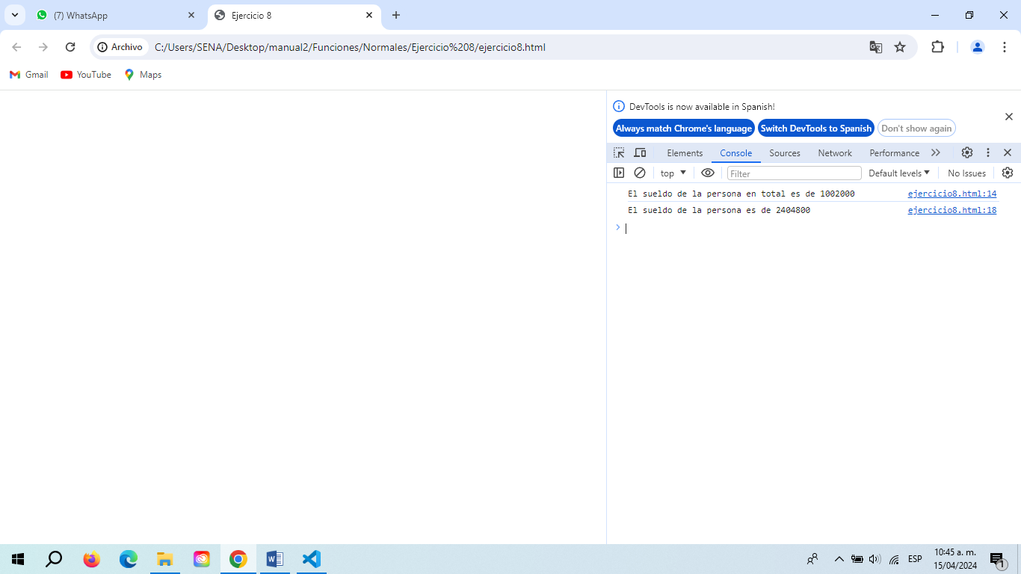

|  |  |  |
| --- | --- | --- |
| **Nombre de la función: sabEda(pEda)** | | **Versión: 1.0** |
| **Descripción:**  Función que muestra si es mayor o menor de edad | | |
| Mostrar  pEda  mayEda | Tipo de variable: int | |
| Código: | | |

|  |  |  |
| --- | --- | --- |
| **Nombre de la función: sabEdaExpre** | | **Versión: 2.0** |
| **Descripción:**  Función que muestra si es mayor o menor de edad | | |
| Mostrar  pEda  mayEda | Tipo de variable: int | |
| Código: | | |

Prueba de escritorio:

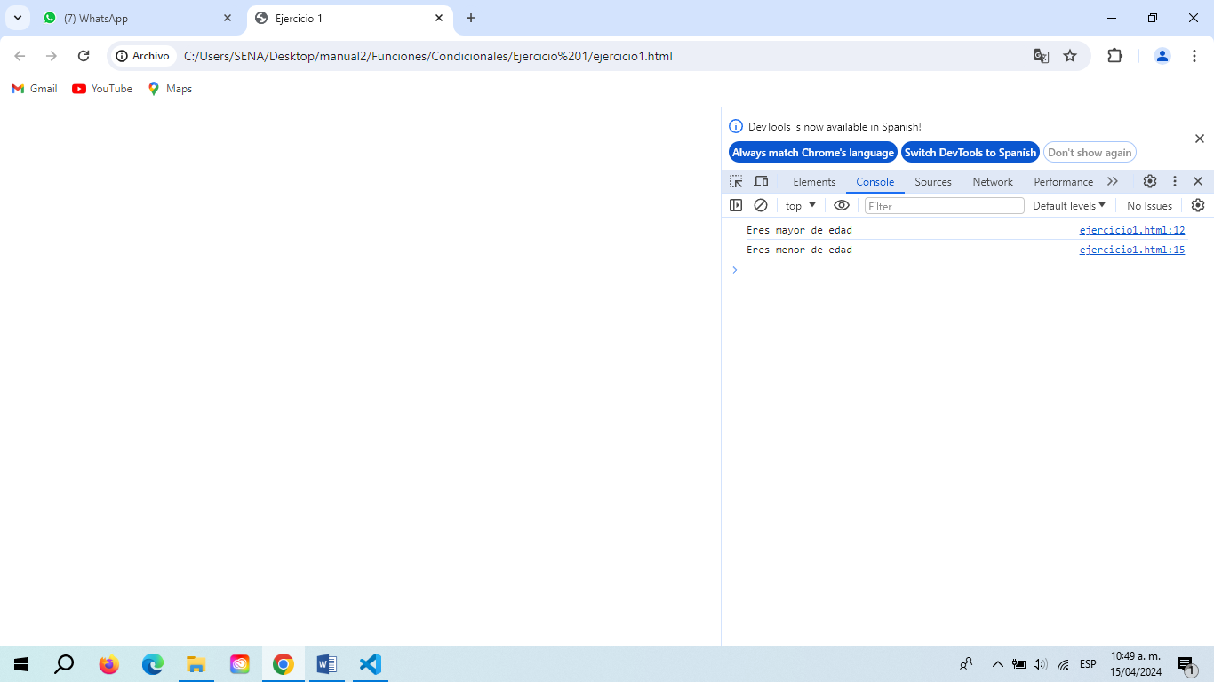

|  |  |  |
| --- | --- | --- |
| **Nombre de la función: calcuEda(pAnioNac)** | | **Versión: 1.0** |
| **Descripción:**  Función que calcula la edad de una persona | | |
| anioAct  calcular  mostrar  pAnioNac | Tipo de variable: int | |
| Código: | | |

|  |  |  |
| --- | --- | --- |
| **Nombre de la función: calcuEdaExp** | | **Versión: 2.0** |
| **Descripción:**  Función que calcula la edad de una persona | | |
| anioAct  calcular  mostrar  pAnioNac | Tipo de variable: int | |
| Código: | | |

Prueba de escritorio:

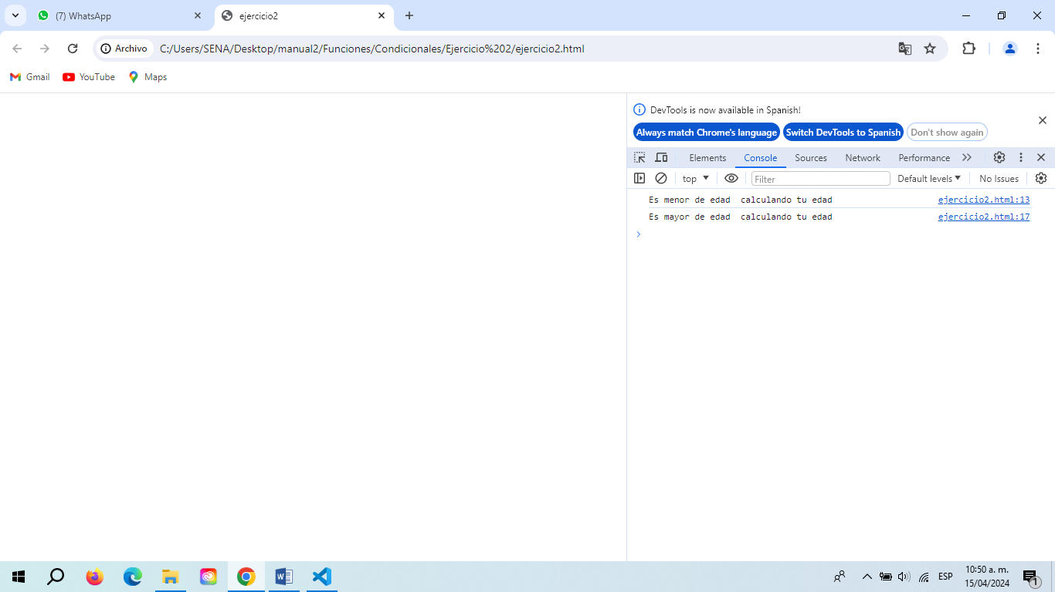

|  |  |  |
| --- | --- | --- |
| **Nombre de la función: difNum(pNum1,pNum2)** | | **Versión: 1.0** |
| **Descripción:**  Función que muestra el número mayor o menor | | |
| mostrar  pNum1  PNum2 | Tipo de variable:  Mostrar (int)  pNum1, pNum2 (Alfanumérico) | |
| Código: | | |

|  |  |  |
| --- | --- | --- |
| **Nombre de la función: difNumExp** | | **Versión: 2.0** |
| **Descripción:**  Función que muestra el número mayor o menor | | |
| mostrar  pNum1  PNum2 | Tipo de variable:  Mostrar (int)  pNum1, pNum2 (Alfanumérico) | |
| Código: | | |

Prueba de escrito:

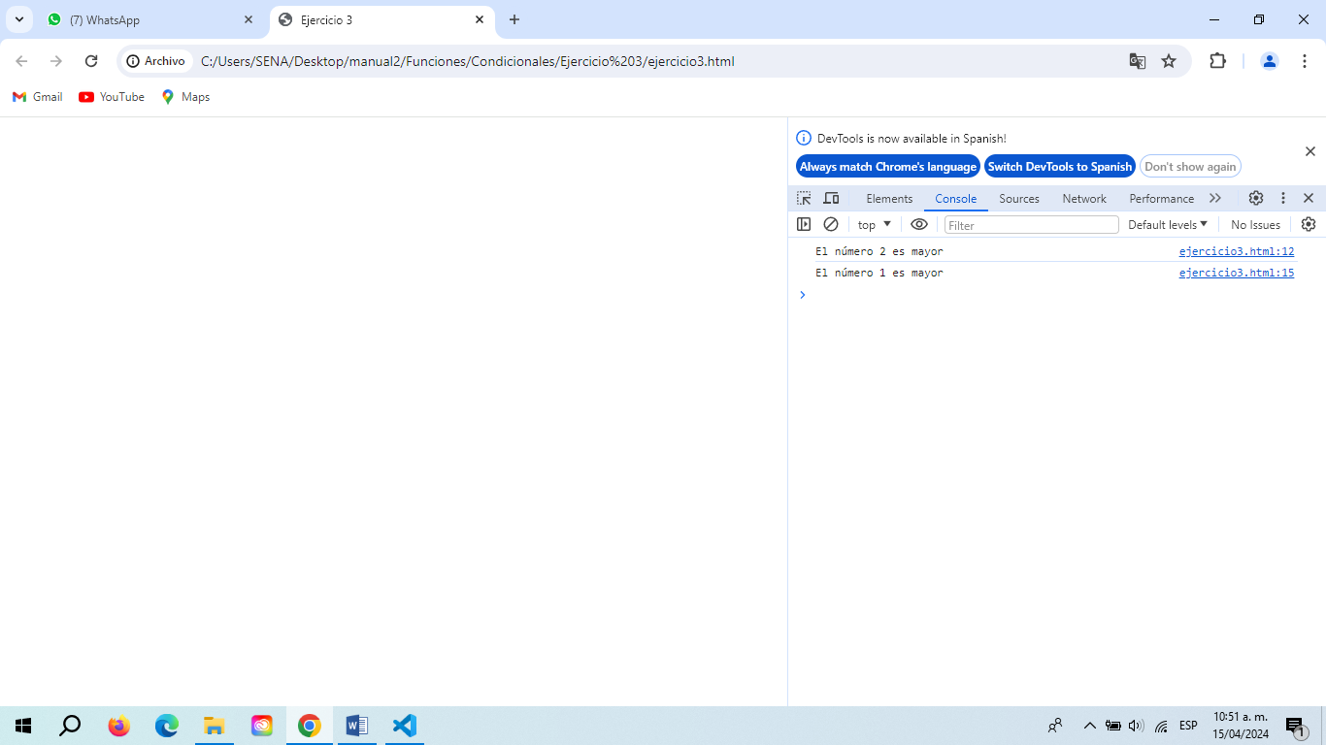

|  |  |  |
| --- | --- | --- |
| **Nombre de la función: calArea(pLado1,pLado2,pLado3)** | | **Versión: 1.0** |
| **Descripción:**  Función que muestra que formas es | | |
| areaCua1  areaCua2  areaCua3  mostrar  plado1  plado2  plado3 | Tipo de variable: todas son Alfanumérico menos  mostrar que es int | |
| Código: | | |

|  |  |  |
| --- | --- | --- |
| **Nombre de la función: calAreaExp** | | **Versión: 2.0** |
| **Descripción:**  Función que muestra que formas es | | |
| areaCua1  areaCua2  areaCua3  mostrar  plado1  plado2  plado3 | Tipo de variable: todas son Alfanumérico menos  mostrar que es int | |
| Código: | | |

Prueba de escritorio:

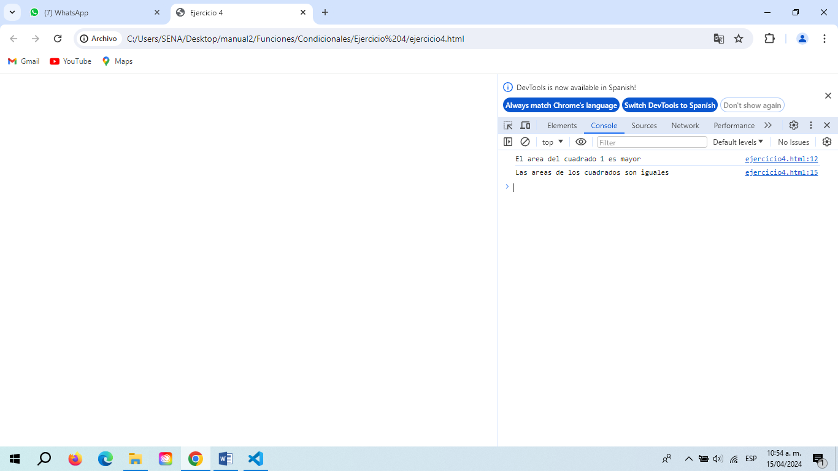

|  |  |  |
| --- | --- | --- |
| **Nombre de la función: cal3Eda(pEda1,pEda2,pEda3)** | | **Versión: 1.0** |
| **Descripción:**  Función que calcula el promedio de tres edades | | |
| anioAct  mostrar  edad1  edad2  edad3  prom  pEda1  pEda2  pEda3 | Tipo de variable:  edad1, edad2, edad3, pEda1, pEda2, pEda3 (Alfanumérico)  anioAct, mostrar, prom (int) | |
| Código: | | |

|  |  |  |
| --- | --- | --- |
| **Nombre de la función: cal3EdaExp** | | **Versión: 2.0** |
| **Descripción:**  Función que muestra el promedio de tres edades | | |
| anioAct  mostrar  edad1  edad2  edad3  prom  pEda1  pEda2  pEda3 | Tipo de variable:  edad1, edad2, edad3, pEda1, pEda2, pEda3 (Alfanumérico)  anioAct, mostrar, prom (int) | |
| Código: | | |

Prueba de escritorio:

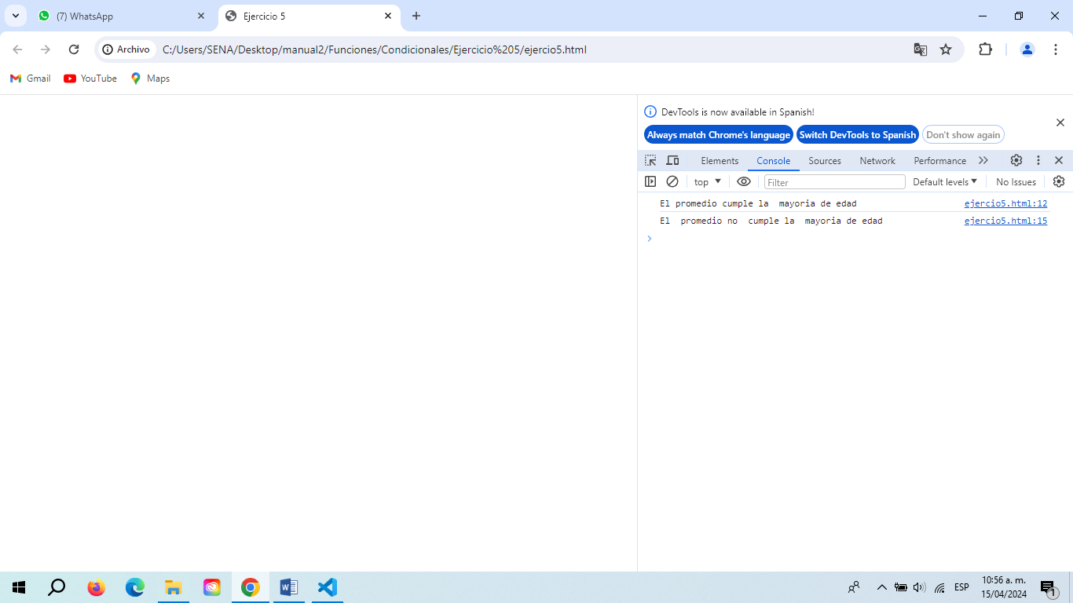

|  |  |  |
| --- | --- | --- |
| **Nombre de la función: calSal(pSal)** | | **Versión: 1.0** |
| **Descripción:**  Función que calcula el salario de una persona | | |
| salMin  salud  pension  arl  deducible  pSal | Tipo de variable: int | |
| Código: | | |

|  |  |  |
| --- | --- | --- |
| **Nombre de la función: calSalExp** | | **Versión: 2.0** |
| **Descripción:**  Función que calcula el salario de una persona | | |
| salMin  salud  pension  arl  deducible  pSal | Tipo de variable: int | |
| Código: | | |

Prueba de escritorio:

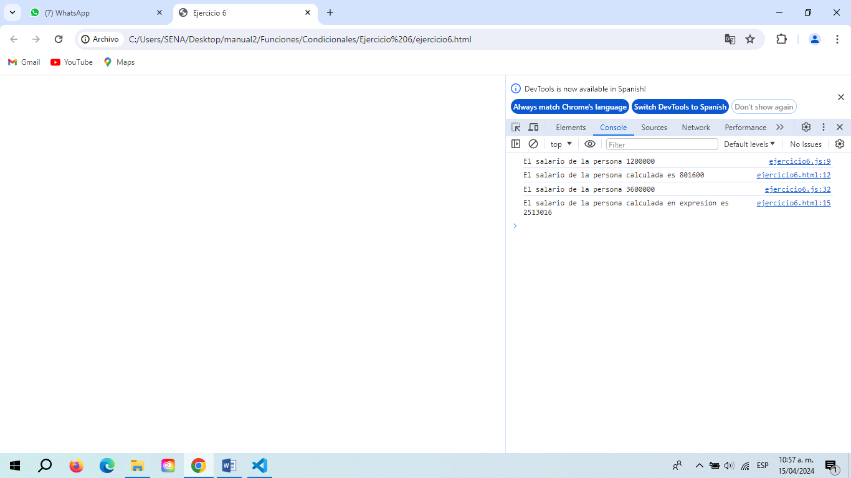

|  |  |  |
| --- | --- | --- |
| **Nombre de la función: prom3Not(pNot1,pNot2,pNot3)** | | **Versión: 1.0** |
| **Descripción:**  Función que calcula el promedio de 3 notas con un porcentaje determinado | | |
| notTot  por1  por2  por3  mostrar  mostrarFinal  pNot1  pNot2  pNot3 | Tipo de variable:  por1, por2, por3, pNot1, pNot2, pNot3 (Alfanumérico)  notTot, mostrar, mostrarFinal (int) | |
| Código: | | |

|  |  |  |
| --- | --- | --- |
| **Nombre de la función: prom3NotExp** | | **Versión: 2.0** |
| **Descripción:**  Función que calcula el promedio de 3 notas con un porcentaje determinado | | |
| notTot  por1  por2  por3  mostrar  mostrarFinal  pNot1  pNot2  pNot3 | Tipo de variable:  por1, por2, por3, pNot1, pNot2, pNot3 (Alfanumérico)  notTot, mostrar, mostrarFinal (int) | |
| Código: | | |

Prueba de escritorio:

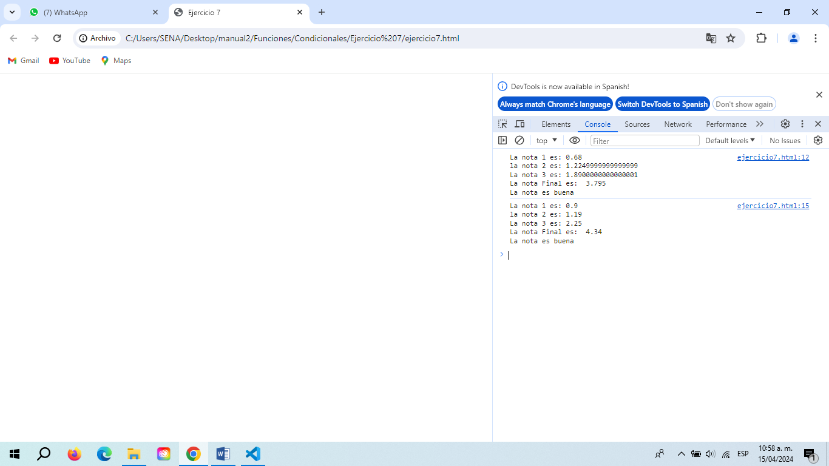

|  |  |  |
| --- | --- | --- |
| **Nombre de la función: cont1_5For(pNum,pCont)** | | **Versión: 1.0 (for)** |
| **Descripción:**  Función que cuenta del 1 al 5 | | |
| resul  pNum  pCont | Tipo de variable: int | |
| Código: | | |

|  |  |  |
| --- | --- | --- |
| **Nombre de la función: cont1_5ForExp** | | **Versión: 2.0 (for)** |
| **Descripción:**  Función que cuenta del 1 al 5 | | |
| resul  pNum  pCont | Tipo de variable: int | |
| Código: | | |

Prueba de escritorio:

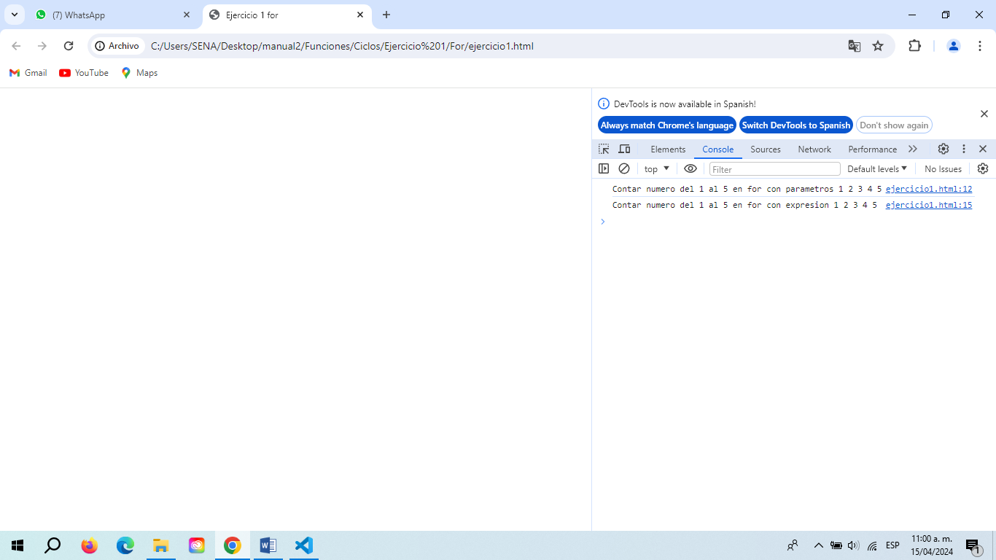

|  |  |  |
| --- | --- | --- |
| **Nombre de la función: cont1_5(pCont,paNum)** | | **Versión: 1.0 (while)** |
| **Descripción:**  Función que cuenta del 1 al 5 | | |
| resul  pCont  pNum | Tipo de variable: int | |
| Código: | | |

|  |  |  |
| --- | --- | --- |
| **Nombre de la función: cont1_5Exp** | | **Versión: 2.0 (while)** |
| **Descripción:**  Función que cuenta del 1 al 5 | | |
| resul  pCont  pNum | Tipo de variable: int | |
| Código: | | |

Prueba de escritorio:

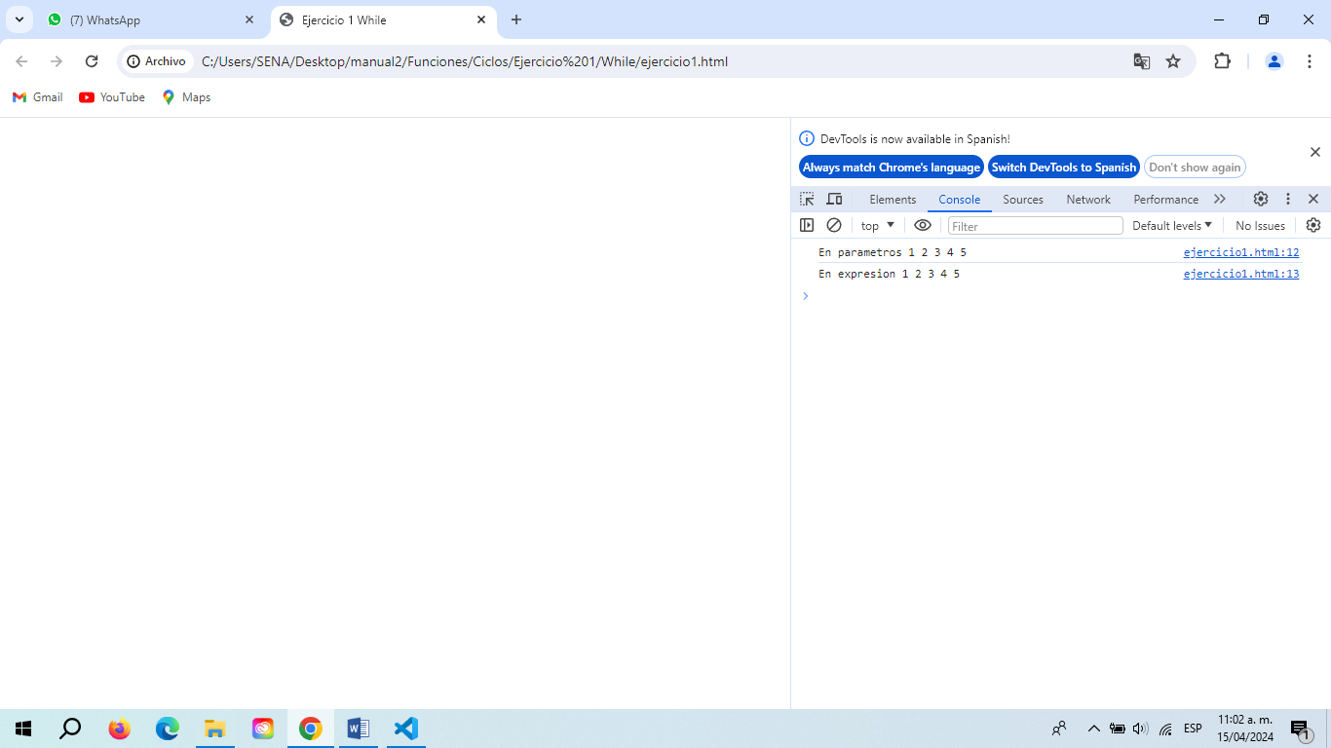

|  |  |  |
| --- | --- | --- |
| **Nombre de la función: parImparFor(pNum, pCont)** | | **Versión: 1.0(for)** |
| **Descripción:**  Función que muestra si el número es par o impar | | |
| resul  pNum  pCont  num | Tipo de variable: int | |
| Código: | | |

|  |  |  |  |
| --- | --- | --- | --- |
| **Nombre de la función: parImparForExp** | | **Versión: 2.0(for)** | |
| **Descripción:**  Función que muestra si el número es par o impar | | | |
| resul  pNum  pCont  num | Tipo de variable: int | | |
| Código: | | | |
| Prueba de escritorio: | | | |
|  | | | |
| **Nombre de la función: parImpar(pNum,pCont)** | | **Versión: 1.0(while)** | |
| **Descripción:**  Función que muestra si el número es par o impar | | | |
| resul  pNum  pCont | Tipo de variable: int | | |
| Código: | | | |
| **Nombre de la función: parImparExp** | | **Versión: 2.0(while)** |
| **Descripción:**  Función que muestra si el número es par o impar | | |
| resul  pNum  pCont | Tipo de variable: int | |
| Código: | | |

Prueba de escritorio:

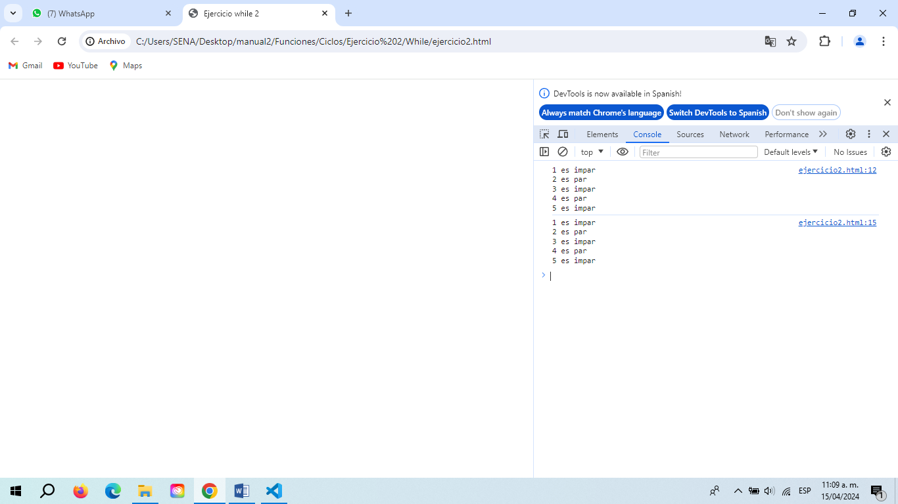

|  |  |  |
| --- | --- | --- |
| **Nombre de la función: tabla5for(pNum,pMul)** | | **Versión: 1.0(for)** |
| **Descripción:**  Función que muestra la tabla del 5 | | |
| resul  mostrar  pNum  pMul  num | Tipo de variable: int | |
| Código: | | |

|  |  |  |
| --- | --- | --- |
| **Nombre de la función: tabla5ForExp** | | **Versión: 2.0(for)** |
| **Descripción:**  Función que muestra la tabla del 5 | | |
| resul  mostrar  pNum  pMul  num | Tipo de variable: int | |
| Código: | | |

Prueba de escritorio:

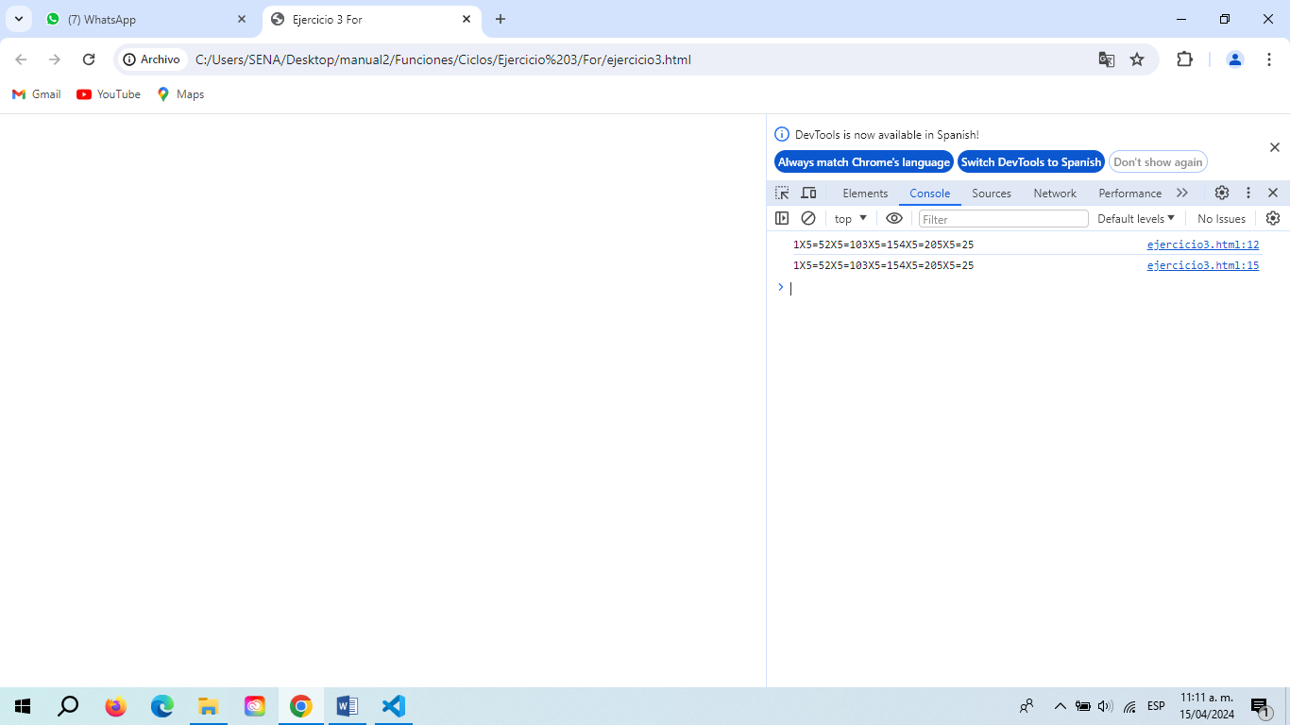

|  |  |  |
| --- | --- | --- |
| **Nombre de la función: tabla5(pNum,pMul)** | | **Versión: 1.0(while)** |
| **Descripción:**  Función que muestra la tabla del 5 | | |
| resul  mostrar  pNum  pMul | Tipo de variable: int | |
| Código: | | |
| **Nombre de la función: tabla5Exp** | | **Versión: 2.0(while)** |
| **Descripción:**  Función que muestra la tabla del 5 | | |
| resul  mostrar  pNum  pMul | Tipo de variable: int | |
| Código: | | |

Prueba de escritorio:

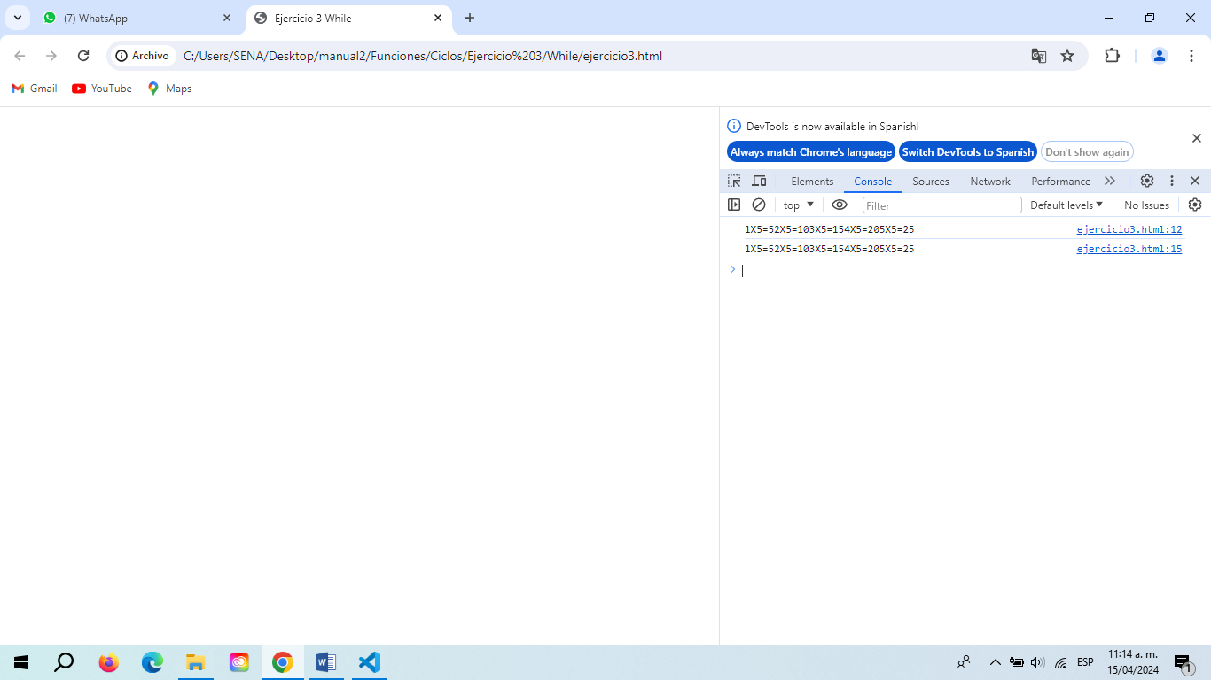

|  |  |  |
| --- | --- | --- |
| **Nombre de la función: tabla9For(pNum,pMul)** | | **Versión: 1.0(for)** |
| **Descripción:**  Función que muestra la tabla del 9 y muestra los impares y pares | | |
| resul  mostrar  pNum  pMul | Tipo de variable: int | |
| Código: | | |

|  |  |  |
| --- | --- | --- |
| **Nombre de la función: tabla9ForExp** | | **Versión: 2.0(for)** |
| **Descripción:**  Función que muestra la tabla del 9 y muestra los impares y pares | | |
| resul  mostrar  pNum  pMul | Tipo de variable: int | |
| Código: | | |
| Prueba de escritorio: | | |
|  | | |
| **Nombre de la función: tabla9(pNum,pMul)** | | **Versión: 1.0(while)** |
| **Descripción:**  Función que muestra la tabla del 9 y muestra los impares y pares | | |
| resul  mostrar  pNum  pMul | Tipo de variable: int | |
| Código: | | |

|  |  |  |
| --- | --- | --- |
| **Nombre de la función: tabla9Exp** | | **Versión: 2.0(while)** |
| **Descripción:**  Función que muestra la tabla del 9 y muestra los impares y pares | | |
| resul  mostrar  pNum  pMul | Tipo de variable: int | |
| Código: | | |
| Prueba de escritorio: | | |
| **Nombre de la función: tabla1_5For(pNum,pLimit)** | | **Versión: 1.0(for)** |
| **Descripción:**  Función que muestra la tabla del 1 al 5 y separa los números pares e impares | | |
| par  impar  mostrar  resul  pNum  pLimit  num  mul | Tipo de variable: int | |
| Código: | | |

|  |  |  |
| --- | --- | --- |
| **Nombre de la función: tabla1_5ForExp** | | **Versión: 2.0(for)** |
| **Descripción:**  Función que muestra la tabla del 1 al 5 y separa los números pares e impares | | |
| par  impar  mostrar  resul  pNum  pLimit  num  mul | Tipo de variable: int | |
| Código: | | |
| Prueba de escritorio: | | |
| **Nombre de la función: tabla1_5(pTabla,pLimit)** | | **Versión: 1.0(while)** |
| **Descripción:**  Función que muestra la tabla del 1 al 5 y separa los números pares e impares | | |
| par  impar  mostrar  resul  pTabla  pLimit  mul | Tipo de variable: int | |
| Código: | | |

|  |  |  |
| --- | --- | --- |
| **Nombre de la función: tabla1_5For** | | **Versión: 2.0(while)** |
| **Descripción:**  Función que muestra la tabla del 1 al 5 y separa los números pares e impares | | |
| par  impar  mostrar  resul  pTabla  pLimit  mul | Tipo de variable: int | |
| Código: | | |
| Prueba de escritorio: | | |